Федеральное государственное бюджетное образовательное учреждение высшего образования «Московский государственный технический университет имени Н. Э. Баумана (МГТУ им. Н. Э. Баумана) (национальный исследовательский университет)»
Факультет: «Инженерный бизнес и менеджмент» Кафедра:
«Промышленная логистика»

Дисциплина: «Парадигмы и конструкции языков программирования».
Лабораторная работа №2.

Выполнил:
Рак Андрей студент гр. ИБМ3-34Б
Проверил: .

Москва, 2025

Задание:
- Необходимо создать виртуальное окружение и установить в него хотя бы один внешний пакет с использованием pip.
- Необходимо разработать программу, реализующую работу с классами. Программа должна быть разработана в виде консольного приложения на языке Python 3.
- Все файлы проекта (кроме основного файла main.py) должны располагаться в пакете lab_python_oop.
- Каждый из нижеперечисленных классов должен располагаться в отдельном файле пакета lab_python_oop.
- Абстрактный класс «Геометрическая фигура» содержит абстрактный метод для вычисления площади фигуры. Подробнее про абстрактные классы и методы Вы можете прочитать здесь.
- Класс «Цвет фигуры» содержит свойство для описания цвета геометрической фигуры. Подробнее про описание свойств Вы можете прочитать здесь.
- Класс «Прямоугольник» наследуется от класса «Геометрическая фигура». Класс должен содержать конструктор по параметрам «ширина», «высота» и «цвет». В конструкторе создается объект класса «Цвет фигуры» для хранения цвета. Класс должен переопределять метод, вычисляющий площадь фигуры.
- Класс «Круг» создается аналогично классу «Прямоугольник», задается параметр «радиус». Для вычисления площади используется константа math.pi из модуля math.
- Класс «Квадрат» наследуется от класса «Прямоугольник». Класс должен содержать конструктор по длине стороны. Для классов «Прямоугольник», «Квадрат», «Круг»:
Определите метод "repr", который возвращает в виде строки основные параметры фигуры, ее цвет и площадь. Используйте метод format - https://pyformat.info/
Название фигуры («Прямоугольник», «Квадрат», «Круг») должно задаваться в виде поля данных класса и возвращаться методом класса.
- В корневом каталоге проекта создайте файл main.py для тестирования Ваших классов (используйте следующую конструкцию - https://docs.python.org/3/library/__main__.html). Создайте следующие объекты и выведите о них информацию в консоль (N - номер Вашего варианта по списку группы):

Прямоугольник синего цвета шириной N и высотой N.
Круг зеленого цвета радиусом N.
Квадрат красного цвета со стороной N.
Также вызовите один из методов внешнего пакета, установленного с использованием pip.
- Дополнительное задание. Протестируйте корректность работы Вашей программы с помощью модульного теста.

Реализация:
- Структура проекта и зависимости:
-Установка пакета:
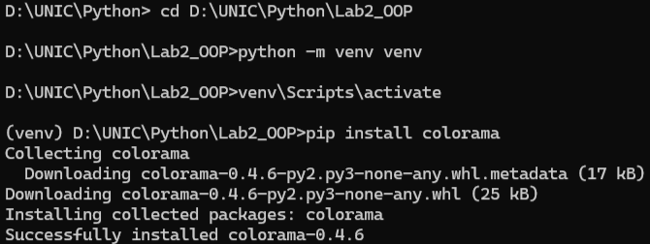
-Создание файла requirements.txt для фиксации зависимостей со след. Содерж.:
-Структура проекта:
LAB2_OOP/ lab_python_oop/
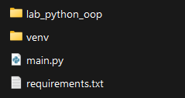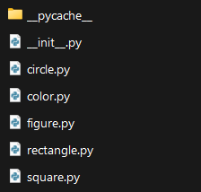

2.Текст программы:
Содержимое lab_python_oop/figure.py:
from abc import ABC, abstractmethod

class GeometricFigure(ABC):

@abstractmethod
def calculate_area(self):
pass

Содержимое lab_python_oop/color.py:
class FigureColor:

def __init__(self, color_name):
self._color = color_name

@property
def color(self):
return self._color

@color.setter
def color(self, color_name):
self._color = color_name

Содержимое rectangle.py:
from lab_python_oop.figure import GeometricFigure
from lab_python_oop.color import FigureColor

class Rectangle(GeometricFigure):

name = "Прямоугольник"

def __init__(self, width, height, color_name):
self.width = width
self.height = height
self.figure_color = FigureColor(color_name)

def calculate_area(self):
return self.width * self.height

def get_name(self):
return self.name

def __repr__(self):
area = self.calculate_area()
color = self.figure_color.color

return "{} (Цвет: {}, Ширина: {}, Высота: {}, Площадь: {})".format(
self.get_name(),
color,
self.width,
self.height,
area
)

Содержимое circle.py:
import math
from lab_python_oop.figure import GeometricFigure
from lab_python_oop.color import FigureColor

class Circle(GeometricFigure):

name = "Круг"

def __init__(self, radius, color_name):
self.radius = radius
self.figure_color = FigureColor(color_name)

def calculate_area(self):
return math.pi * (self.radius ** 2)

def get_name(self):
return self.name

def __repr__(self):
area = self.calculate_area()
color = self.figure_color.color

return "{} (Цвет: {}, Радиус: {}, Площадь: {:.2f})".format(
self.get_name(),
color,
self.radius,
area
)

Содержимое square.py:
from lab_python_oop.rectangle import Rectangle

class Square(Rectangle):

name = "Квадрат"

def __init__(self, side, color_name):
super().__init__(side, side, color_name)
self.side = side

def get_name(self):
return self.name

def __repr__(self):
area = self.calculate_area()
color = self.figure_color.color

return "{} (Цвет: {}, Сторона: {}, Площадь: {})".format(
self.get_name(),
color,
self.side,
area
)

Содержимое main.py:
from lab_python_oop.rectangle import Rectangle
from lab_python_oop.circle import Circle
from lab_python_oop.square import Square
from colorama import Fore, Style, init

def main():
init(autoreset=True)

N = 18

print("Создаем объекты с N = {}".format(N))

rect = Rectangle(N, N, "синего")
circ = Circle(N, "зеленого")
sq = Square(N, "красного")

print(rect)
print(circ)
print(sq)

print("\n" + Fore.YELLOW + "Тест внешнего пакета 'colorama'")
print(Fore.CYAN + "Этот текст должен быть бирюзовым")
print(Fore.RED + "Этот текст должен быть красным")
print(Style.RESET_ALL + "А этот - обычным")

if __name__ == "__main__":
main()

3.Результат:
